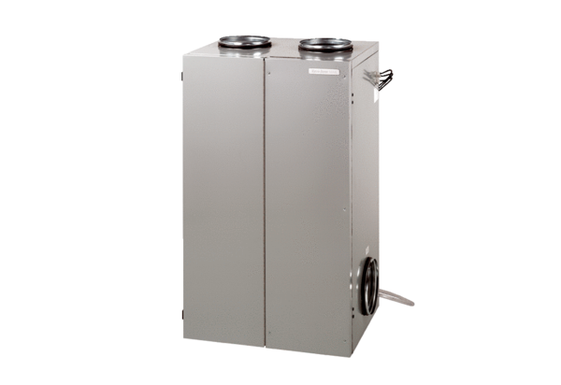Ventilační systém aeronom WS 600Obsah dodávky: 1 kusSortiment: K
Typové číslo: 0095.0056Výrobce: MAICO

